SPRAWOZDANIE – LABOLRATORIUM NR 12

Zastosowanie ekstrapolacji Richardsona do całkowania przy użyciu

wzorów Simpsona i Milne.31.05.2021r.

Przemysław Rodzik

1. Wstęp teoretyczny

Kwadraty Newtona-Cotesa – metoda liczenia całek oznaczonych opierająca się o funkcje podcałkowe Lagrang’a stopnia co najwyżej N-tego na siatce równoległych węzłów.

Wzór (metoda) Simpsona – kwadratura Netwona-Cotesa rzędu 2 (wzór parabol).

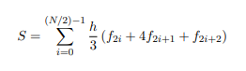

Wzór (metoda) Milne’a – kwadratura Newtona-Cotesa rzędu 4.



Ekstrapolacja Richardsona – polega na rozwinięciu funkcji f(x) w szereg Taylora w otoczeniu punktu. Nastepnie na grupowaniu w taki sposób aby obliczyć przybliżenie pierwszej pochodnej.

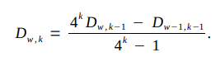

1. Opis problemy

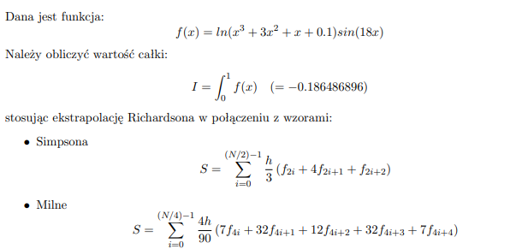

Dla każdej z powyższych metod należy napisać funkcję, która będzie wyznaczać wartość całki na podstawie przekazywanych jej: stablicowanych wartości funkcji (tablica jednowymiarowa), wartości h i wartości N. Zaprogramować metodę ekstrapolacji Richardsona. Zadanie należy rozdzielić na dwie części:

1. W pętli obliczamy pierwszą kolumnę tablicy wartości całek Dn,0 w każdej iteracji posługując się krokiem

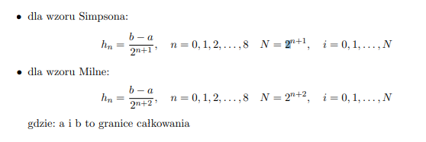

1. Na podstawie znajomości pierwszej kolumny i wzoru ekstrapolacyjnego należy wyznaczyć pozostałe elementy tablicy.

Obliczenia całki z ekstrapolacją przeprowadzić dla obu wzorów całkowania. Wyniki czyli tablice Dn,k, zapisać do pliku. W sprawozdaniu proszę dokonać analizy elementów z pierwszej kolumny i elementów diagonalnych.

1. Wyniki

Metoda Simpsona:

|  |  |  |
| --- | --- | --- |
| W | D[w,0] | D[w,w] |
| 0 | -0.09714104986 | -0.09714104986 |
| 1 | 0.40838519888 | 0.57689394846 |
| 2 | -0.22096814118 | -0.49792902362 |
| 3 | -0.18800639967 | -0.15474128167 |
| 4 | -0.18657472106 | -0.18725192074 |
| 5 | -0.18649228272 | -0.18648264555 |
| 6 | -0.18648723111 | -0.18648690105 |
| 7 | -0.18648691693 | -0.18648689601 |
| 8 | -0.18648689732 | -0.18648689601 |

Metoda Milne’a:

|  |  |  |
| --- | --- | --- |
| w | D[w,0] | D[w,w] |
| 0 | 0.44208694880 | 0.44208694880 |
| 1 | -0.26292503052 | -0.49792902362 |
| 2 | -0.18580895023 | -0.13758189457 |
| 3 | -0.18647927582 | -0.18928383568 |
| 4 | -0.18648678683 | -0.18643216186 |
| 5 | -0.18648689434 | -0.18648718364 |
| 6 | -0.18648689598 | -0.18648689567 |
| 7 | -0.18648689601 | -0.18648689601 |
| 8 | -0.18648689601 | -0.18648689601 |

Z metody Simpsona uzyskano dobre wyniki z dokładnością do 8 cyfr po przecinku natomiast rozszerzenie tej metody o ekstrapolacje Richardsona pozwoliło uzyskać pożądany wynik.

W przypadku metody Milne’a zbieżność została osiągnięta już po 6 iteracjach i to dla czystej metody bez ekstrapolacji. Ekstrapolacja dla tej metody nie pomaga znaleźć dobrego wyniku.

Gdy zestawimy ze sobą obie metody widać że metoda Milne’a jest szybsza od metody Simpsona.

1. Wnioski

Wyniki są zgodne z przewidywaniami. Różna dokładność przybliżenia wynika z różnego stopnia przybliżenia wielomianu interpolacyjnego dla Simpsona drugi stopień a dla MIlne’a czwarty stopień.